

PARTIE BLOCKCHAIN : ATELIER 2

Université : Abdelmalek Essaadi
Faculté : FST de Tanger
Département : Génie Informatique

Module : Sécurité et éthique des données
M1 IDIA

Réalisé par : Layla El Hiraj
Encadré par : Pr. Ikram Benabdelouahab
Année universitaire : 2026/2027

Sommaire :
1. Introduction générale
2. Environnement de travail
3. Organisation de la plateforme de simulation
4. Simulation des quatre attaques
5. Détection et mécanismes de protection
6. Protocole expérimental et exécution
7. Résultats et comparaison
8. Validation et limites de la simulation
9. Conclusion générale
1. Introduction générale :
1.1. Présentation de l’atelier :
Dans l’atelier 1, j’ai réalisé une blockchain simple en C++ avec des blocs reliés par leurs hashes, des transactions et deux mécanismes de consensus : Proof of Work (PoW) et Proof of Stake (PoS).
Pour l’atelier 2, je suis repartie de cette blockchain afin d’étudier des attaques possibles contre son fonctionnement. Le but est de simuler les comportements malveillants, de les détecter puis de tester quelques protections adaptées.
Le travail reste une simulation pédagogique. Les nœuds, les messages et les délais réseau sont représentés dans le programme, sans véritable réseau P2P déployé.
1.2. Objectifs de l’atelier :
• Simuler quatre attaques : 51 %, Selfish Mining, Block Withholding et Sybil.
• Observer les métriques du réseau et déclencher des alertes.
• Comparer une détection à seuil fixe et une détection adaptative.
• Mettre en place des protections simples pour limiter les effets des attaques.
• Comparer les situations normale, attaquée et protégée à partir de résultats chiffrés.
• Effectuer plusieurs expériences reproductibles et présenter les résultats sous forme de tableaux et de graphiques.
1.3. Relation avec l’atelier 1 :
J’ai réutilisé la base de l’atelier 1 dans le fichier blockchain_base.h. Elle contient les classes permettant de créer les blocs, de les relier, de contrôler les hashes et de valider une chaîne en PoW ou en PoS. Le fichier atelier2.cpp contient les attaques et les expériences.
Cette réutilisation évite de reconstruire une blockchain indépendante : les attaques sont étudiées sur le même principe de blocs et de consensus que dans le premier atelier.
2. Environnement de travail :
2.1. Langage et outils utilisés :
• Langage : C++ avec le standard C++17.
• Compilateur : g++.
• Éditeur : Visual Studio Code sous Windows.
• Terminal : PowerShell intégré à VS Code.
• Python : utilisé seulement pour générer les graphiques à partir des CSV.
2.2. Organisation des fichiers :
Le dossier de l’atelier 2 contient les fichiers suivants :
• src/atelier2.cpp : programme principal des quatre simulations, de la détection et des expériences.
• src/blockchain_base.h : blocs et blockchain PoW/PoS issus de la base de l’atelier 1.
• resultats/experiences.csv : détail de chaque simulation.
• resultats/resume.csv : moyennes regroupées par attaque, état et détecteur.
• resultats/comparaison_detection.csv : précision, rappel et temps de détection.
• generer_graphiques.py : création des quatre graphiques comparatifs.
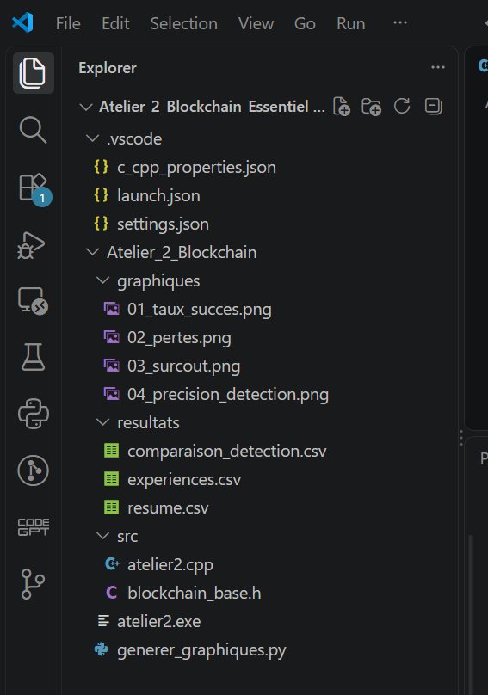
Figure 1 : Organisation du dossier de l’atelier 2 dans VS Code.
2.3. Ouverture et compilation du projet :
Après avoir extrait l’archive, j’ai ouvert le dossier Atelier_2_Blockchain dans VS Code, puis le terminal PowerShell. Pour vérifier les fichiers, j’ai utilisé :
Get-ChildItem
J’ai ensuite compilé le programme principal à partir du dossier racine :
g++ -std=c++17 -O2 .\src\atelier2.cpp -o .\atelier2.exe
La compilation crée le fichier atelier2.exe. S’il n’y a aucune erreur, le terminal revient simplement à l’invite de commande.
2.4. Test de la blockchain :
Avant de lancer les simulations, j’ai vérifié le fonctionnement de la blockchain PoW/PoS, la détection d’une modification et le lancement des quatre scénarios :
.\atelier2.exe --test
Le programme affiche le message suivant :
Tests OK : PoW, PoS, integrite, et quatre scenarios.
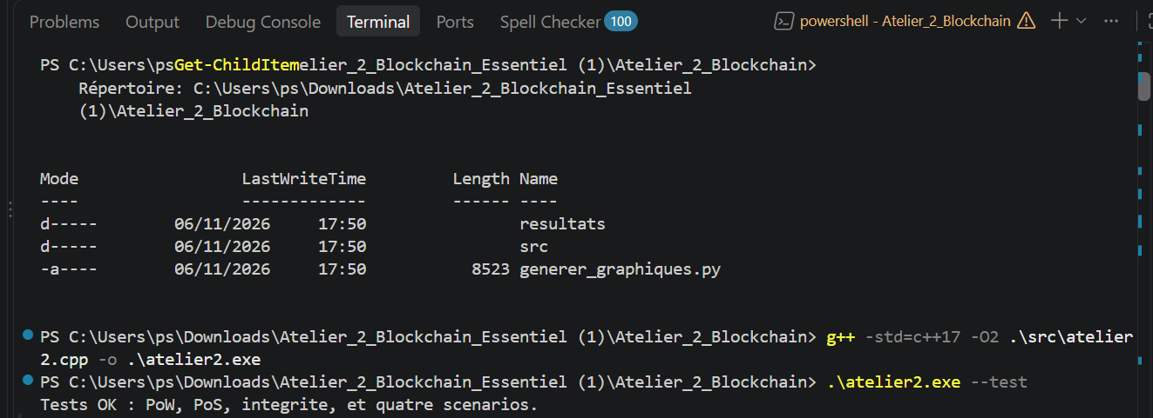
Figure 2 : Compilation et validation des tests dans le terminal.
3. Organisation de la plateforme de simulation :
3.1. Les trois situations étudiées :
Pour chaque attaque, le programme compare trois situations. La situation « reference » correspond à un fonctionnement normal ; « attaquee » correspond à l’attaque sans protection ; « protegee » ajoute les contrôles définis pour cette attaque.
Le programme enregistre les résultats pour chaque situation, ce qui permet de voir les effets de l’attaque et ceux de la protection.
3.2. Informations mesurées :
Pendant les expériences, j’ai observé le taux de blocs orphelins, les délais de propagation simulés, les parts de récompenses, les incohérences entre les annonces de chaîne, les alertes et le temps de détection. J’ai aussi enregistré les pertes fictives, le surcoût des messages de contrôle et la validité de la chaîne.
3.3. Fonctionnement général :
1. Choisir le type d’attaque et les paramètres du scénario.
2. Exécuter la situation normale pour disposer d’un point de comparaison.
3. Simuler le comportement de l’attaquant.
4. Analyser les mesures et signaler une activité suspecte.
5. Activer, dans le scénario protégé, la contre-mesure prévue.
6. Enregistrer les résultats dans les fichiers CSV.
Les simulations sont effectuées sur 80 tours par scénario. Le minage PoW utilise volontairement une difficulté faible pour conserver un temps d’exécution raisonnable.
4. Simulation des quatre attaques :
4.1. Attaque à 51 % :
Une attaque à 51 % apparaît lorsqu’un mineur dispose d’une puissance suffisante pour construire une branche concurrente de la blockchain. Dans le programme, l’attaquant garde ses blocs privés puis publie sa chaîne lorsqu’elle dépasse la chaîne publique selon la stratégie choisie.
La simulation inclut un paiement initial au marchand, une transaction concurrente vers un complice, une réorganisation possible de la chaîne et un indicateur de double dépense. La protection consiste à attendre davantage de confirmations avant de considérer le paiement comme définitif.
Dans la démonstration exécutée avec la graine 7, l’attaque réussit sans protection et entraîne 10 unités de pertes simulées. Dans le même scénario protégé, les pertes sont nulles, même si une réorganisation est encore signalée.
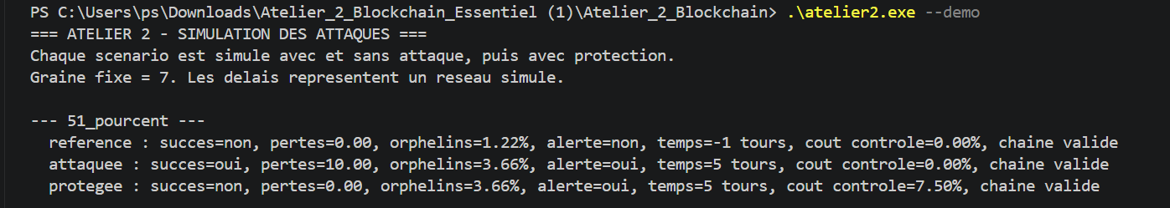
Figure 3 : Résultat de l’attaque à 51 % dans la démonstration.
4.2. Selfish Mining :
Dans le Selfish Mining, un mineur conserve temporairement ses blocs au lieu de les publier immédiatement. Il essaie ensuite de prendre l’avantage sur la chaîne publique en dévoilant ses blocs au moment le plus favorable.
Le programme représente une chaîne privée, des publications tardives et des blocs orphelins. Après une alerte, la protection réduit l’avantage de propagation accordé à la branche suspecte en cas de concurrence.
Dans la démonstration, l’attaque réussit dans les deux situations. Les pertes fictives passent toutefois de 11 à 5 unités après protection. La défense limite donc l’effet de l’attaque sans la faire disparaître.
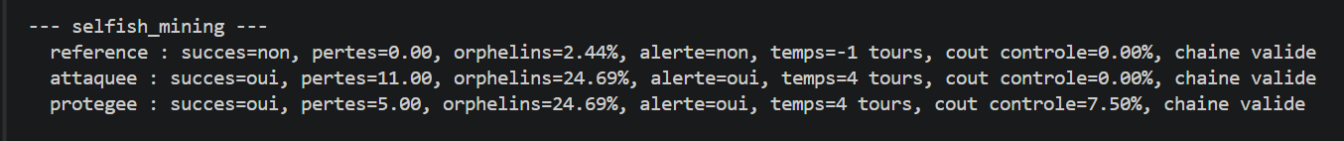
Figure 4 : Résultat du Selfish Mining dans la démonstration.
4.3. Block Withholding :
Cette attaque concerne une pool de minage. Un mineur participe au travail collectif, mais garde pour lui certains blocs complets au lieu de les transmettre à la pool.
La simulation compare les shares fournis par le mineur suspect aux blocs effectivement remis. Lorsque les données deviennent anormales, le programme déclenche une alerte. Dans la situation protégée, le mineur suspect est ensuite exclu de la pool.
Dans la démonstration, les pertes diminuent de 9 à 5 unités après protection. L’attaque est néanmoins encore considérée comme réussie, car une perte a été enregistrée avant son arrêt.
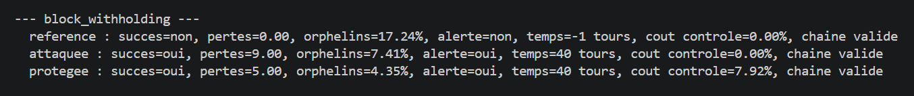
Figure 5 : Résultat du Block Withholding dans la démonstration.
4.4. Sybil Attack :
Dans une attaque Sybil, un adversaire crée plusieurs identités pour influencer les connexions d’un nœud. Ici, les fausses identités peuvent annoncer des versions contradictoires de la chaîne et isoler le nœud ciblé.
Le programme simule des voisins honnêtes et des voisins Sybil. Lorsqu’une alerte est déclenchée, la protection limite le nombre de connexions conservées pour une même origine. La blockchain PoS continue de sélectionner seulement les validateurs reconnus.
Dans la démonstration, l’attaque réussit sans protection, avec 64 unités fictives de pertes. Avec protection, l’attaque ne réussit plus et les pertes passent à 2 unités.
Figure 6 : Résultat de la Sybil Attack dans la démonstration.
4.5. Commande utilisée pour afficher les attaques :
Après compilation, j’ai exécuté les quatre attaques dans le terminal avec une seule commande :
.\atelier2.exe --demo
Le programme affiche chaque attaque dans les trois états : reference, attaquee et protegee. Pour chacune, on voit la réussite, les pertes, le taux de blocs orphelins, l’alerte, le temps de détection et le surcoût du contrôle.
5. Détection et mécanismes de protection :
5.1. Détecteur à seuil fixe et détecteur adaptatif :
J’ai comparé deux méthodes de détection. La méthode fixe utilise des seuils déterminés à l’avance. La méthode adaptative tient compte d’un scénario normal réalisé avec les mêmes conditions de réseau afin d’ajuster certains seuils.
Les règles surveillent notamment les réorganisations et incohérences, les publications tardives, la répartition des récompenses, le rapport entre shares et blocs d’une pool, et la présence d’identités d’une même origine.
5.2. Indicateurs de qualité :
La précision indique la proportion des alertes qui correspondent réellement à une attaque. Le rappel indique la proportion des attaques effectivement repérées. Le temps de détection correspond au tour auquel la première alerte est déclenchée.
Les termes VP, FP, FN et VN correspondent respectivement aux vrais positifs, faux positifs, faux négatifs et vrais négatifs. Les pourcentages sont calculés à partir de ces nombres.
5.3. Résultats de la détection :
Pour le détecteur adaptatif, les résultats enregistrés dans comparaison_detection.csv sont les suivants :
Attaque | Précision | Rappel | Temps moyen
51 % | 100 % | 100 % | 10,5 tours
Selfish Mining | 100 % | 100 % | 18,33 tours
Block Withholding | 100 % | 83,33 % | 44 tours
Sybil | 100 % | 100 % | 2 tours

Pour le Selfish Mining, la précision passe de 80 % avec le seuil fixe à 100 % avec le seuil adaptatif : les 24 fausses alertes présentes avec le seuil fixe disparaissent dans les expériences. Pour le Block Withholding, 16 attaques sur 96 ne sont pas détectées, ce qui montre une limite du détecteur.
La précision de 100 % ne signifie donc pas que toutes les attaques sont arrêtées. Elle signifie seulement qu’aucune fausse alerte n’a été comptée pour ces essais.
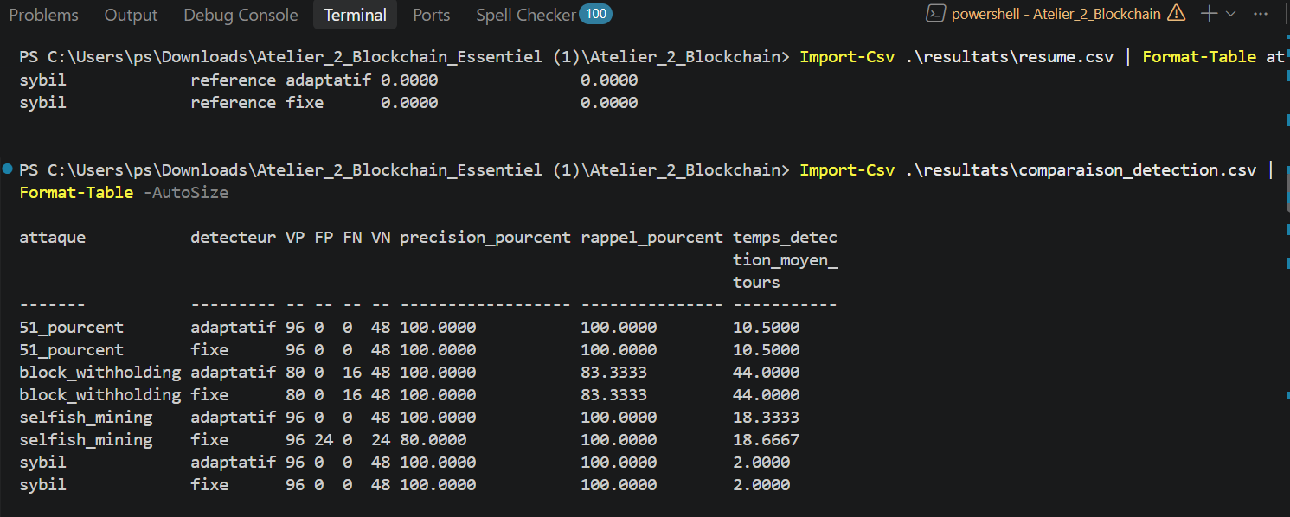
Figure 7 : Tableau de comparaison des détecteurs.
6. Protocole expérimental et exécution :
6.1. Paramètres expérimentaux :
Pour évaluer les simulations, j’ai fait varier plusieurs paramètres puis répété les essais avec des graines fixes. Les configurations testées sont :
Paramètre | Valeurs utilisées
Nombre de nœuds | 8 et 16
Puissance attaquante | 55 % et 70 % pour l’attaque à 51 % ; 25 % et 40 % pour les autres
Latence réseau simulée | 40 ms et 150 ms
Stratégies | 1 et 2
Graines | 7, 19 et 31
Durée | 80 tours par scénario
Détecteurs | Seuil fixe et seuil adaptatif
États | Référence, attaquée et protégée

Au total, le programme produit 1 152 simulations, soit quatre attaques avec plusieurs combinaisons de paramètres, deux détecteurs et trois états. Les graines fixes permettent de relancer les mêmes essais et de retrouver les mêmes résultats.
6.2. Lancement des expériences :
Dans le terminal de VS Code, j’ai exécuté la commande suivante :
.\atelier2.exe --experiences
Le programme confirme :
Experiences terminees : 1152 simulations.
Il crée ou actualise les fichiers experiences.csv, resume.csv et comparaison_detection.csv dans le dossier resultats.
Figure 8 : Lancement des 1 152 simulations.
6.3. Lecture des résultats :
Pour consulter les résultats regroupés et les mesures de détection depuis PowerShell, j’ai utilisé :
Import-Csv .\resultats\resume.csv | Format-Table -AutoSize
Import-Csv .\resultats\comparaison_detection.csv | Format-List
Pour vérifier les paramètres présents dans le fichier détaillé :
$d = Import-Csv .\resultats\experiences.csv
"Simulations : $($d.Count)"
"Noeuds : $(($d.noeuds | Sort-Object -Unique) -join ", ")"
Les autres colonnes puissance, latence_ms, strategie et graine peuvent être consultées de la même manière.
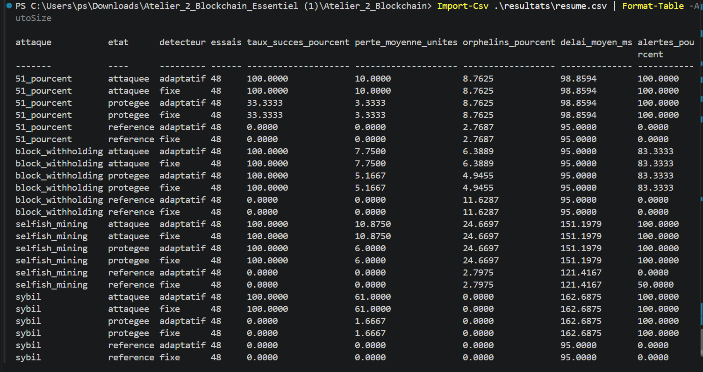
Figure 9 : Tableau récapitulatif des résultats expérimentaux.
7. Résultats et comparaison :
7.1. Résumé des taux de réussite et des pertes :
En prenant le détecteur adaptatif, les résultats moyens fournis par resume.csv sont :
Attaque | Réussite attaquée | Réussite protégée | Pertes attaquées | Pertes protégées
51 % | 100 % | 33,33 % | 10,00 | 3,33
Selfish Mining | 100 % | 100 % | 10,88 | 6,00
Block Withholding | 100 % | 100 % | 7,75 | 5,17
Sybil | 100 % | 0 % | 61,00 | 1,67

Ces pertes représentent des unités fictives propres aux scénarios : elles ne doivent pas être considérées comme une somme d’argent réelle. Les taux de réussite sont définis dans le programme pour chaque attaque.
7.2. Création des graphiques :
Pour générer les graphiques à partir des résultats CSV, j’ai exécuté :
py .\generer_graphiques.py
Le script crée un dossier graphiques contenant quatre fichiers SVG. Les captures ci-dessous pourront être ajoutées après ouverture des fichiers dans le navigateur.
7.3. Graphique du taux de réussite :
Le premier graphique compare les situations normale, attaquée et protégée. La protection réduit le taux de réussite de l’attaque à 51 % et de l’attaque Sybil. Pour les deux autres attaques, le taux reste à 100 % dans ces essais.
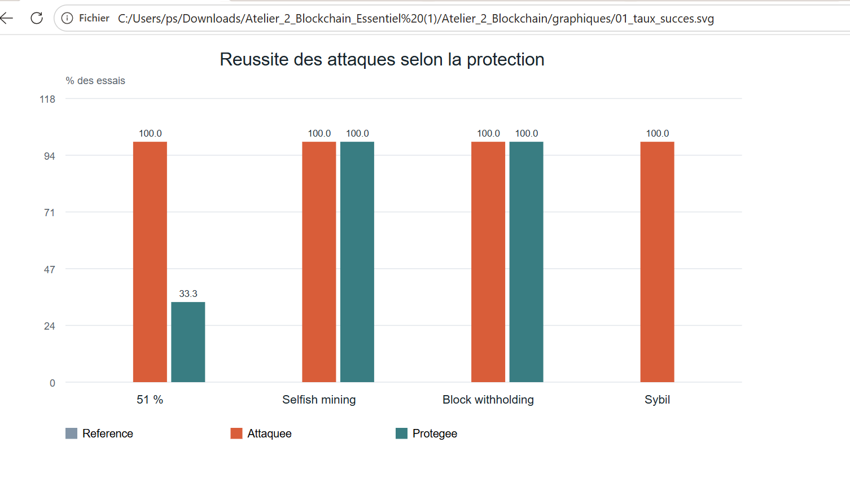
Figure 10 : Réussite des attaques selon la protection (01_taux_succes.svg).
7.4. Graphique des pertes simulées :
Les pertes moyennes diminuent dans les quatre cas après l’activation des protections. La baisse est particulièrement visible pour l’attaque Sybil. Ces chiffres ne sont pas directement comparables en valeur absolue entre toutes les attaques.
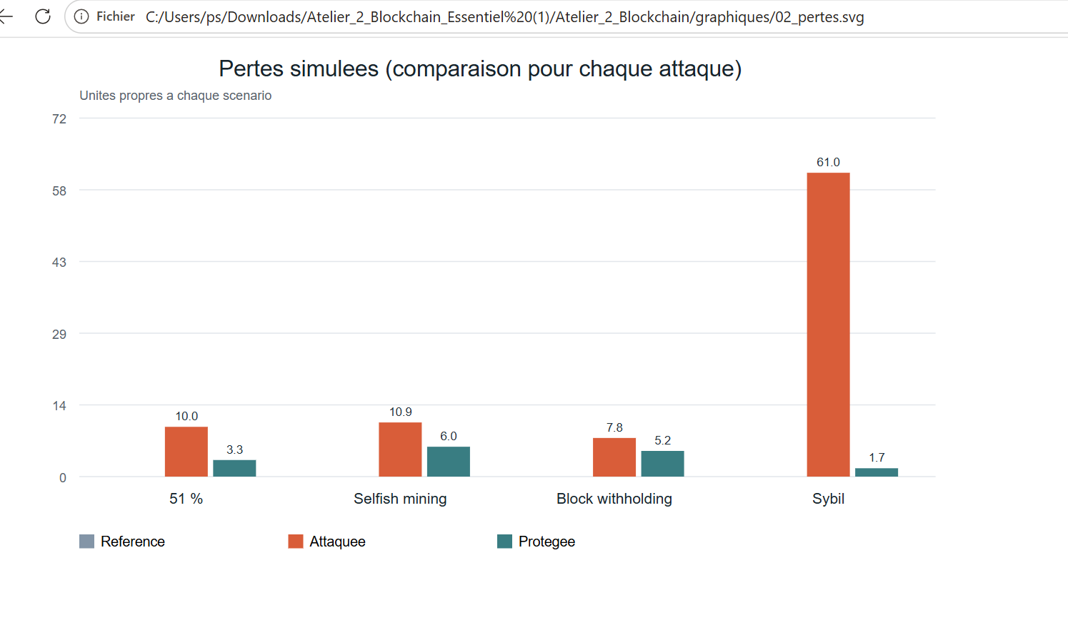
Figure 11 : Pertes simulées pour chaque attaque (02_pertes.svg).
7.5. Graphique du surcoût :
La protection entraîne des messages de contrôle supplémentaires. Le surcoût moyen est de 7,5 % pour l’attaque à 51 % et le Selfish Mining, d’environ 7,7 % pour le Block Withholding et de 25,8 % pour l’attaque Sybil.
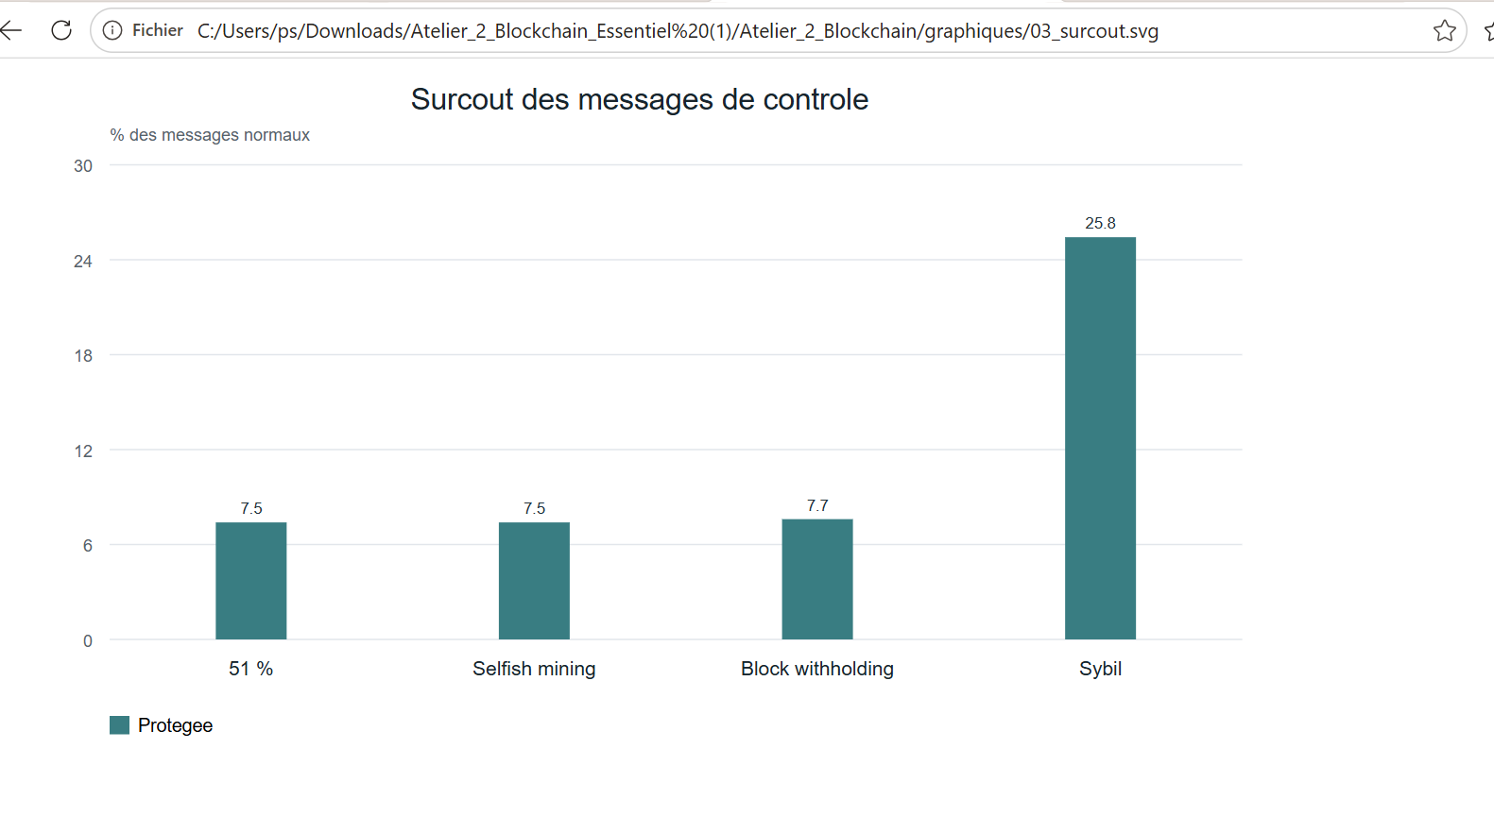
Figure 12 : Surcoût des messages de contrôle (03_surcout.svg).
7.6. Graphique de la précision de détection :
Le quatrième graphique compare les seuils fixe et adaptatif. La principale différence apparaît pour le Selfish Mining : le seuil adaptatif atteint 100 % de précision, contre 80 % pour le seuil fixe. Pour les autres attaques, les deux méthodes atteignent 100 % de précision sur les essais testés.
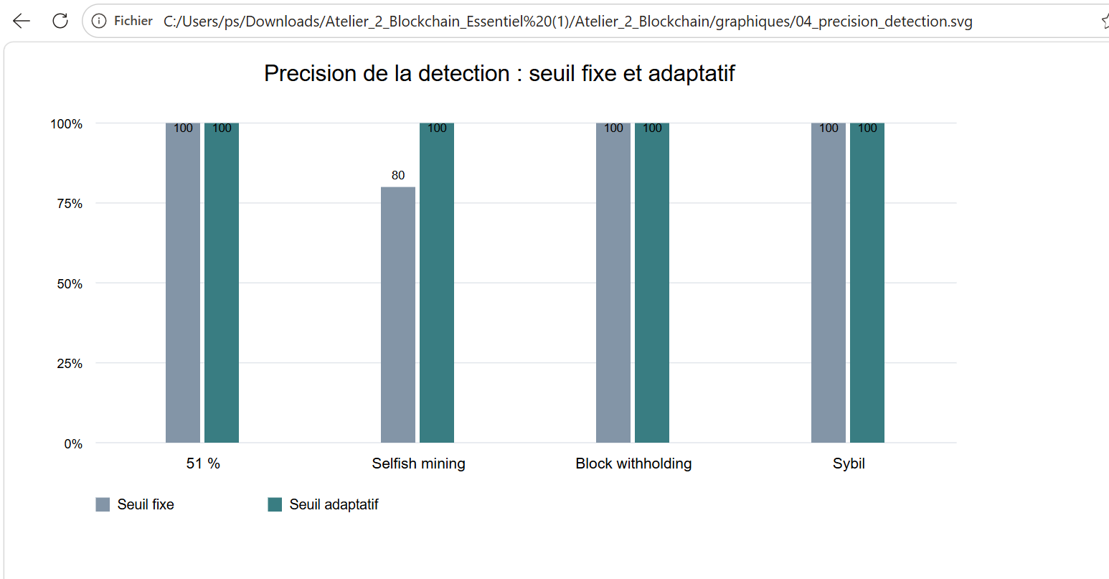
Figure 13 : Précision des détecteurs fixe et adaptatif (04_precision_detection.svg).
7.7. Interprétation générale :
Les résultats montrent que les règles de détection identifient la majorité des comportements étudiés. Les contre-mesures peuvent réduire les pertes, sans empêcher systématiquement la réussite des attaques. En particulier, le Selfish Mining et le Block Withholding restent possibles dans les scénarios protégés.
La différence entre la détection et la prévention est importante : une alerte peut arriver après qu’une partie des dommages a déjà eu lieu.
8. Validation et limites de la simulation :
8.1. Reproductibilité et comparaison :
Les résultats sont reproductibles grâce aux graines de simulation 7, 19 et 31 et aux configurations enregistrées dans experiences.csv. Les mêmes paramètres permettent de comparer équitablement les états de référence, attaqué et protégé.
Le seuil fixe sert de mécanisme de comparaison pour juger le détecteur adaptatif. Les mesures retenues sont le taux de réussite, la précision, le rappel, le temps de détection, les pertes et le surcoût des contrôles.
8.2. Limites observées :
• Le programme simule les nœuds, les événements réseau et les délais : il ne déploie pas un véritable réseau blockchain distribué.
• La difficulté PoW est volontairement réduite et le PoS reste simplifié, comme dans une maquette pédagogique.
• La réussite des attaques dépend des définitions et des règles choisies dans le simulateur.
• La détection n’est pas parfaite pour le Block Withholding : son rappel est de 83,33 % dans ces essais.
• Certaines protections réduisent les pertes sans supprimer toutes les réussites d’attaque.
• Les résultats portent sur deux tailles de réseau, deux latences et les stratégies disponibles ; ils ne suffisent pas à décrire tous les réseaux réels.
Ces limites doivent être prises en compte dans l’interprétation des tableaux et des graphiques.
9. Conclusion générale :
Dans cet atelier, j’ai repris la blockchain développée dans l’atelier 1 afin de simuler quatre attaques : 51 %, Selfish Mining, Block Withholding et Sybil. J’ai ensuite utilisé des mesures du réseau pour détecter les comportements suspects et tester des protections simples.
Les expériences m’ont permis de comparer la blockchain normale, la blockchain attaquée et la blockchain protégée. J’ai exécuté 1 152 simulations avec différentes puissances, latences, stratégies et tailles de réseau, puis généré des tableaux et quatre graphiques pour analyser les résultats.
Les protections ont réduit les pertes dans les scénarios testés, mais elles n’ont pas empêché toutes les attaques. Ce travail m’a surtout permis de comprendre qu’une blockchain doit non seulement vérifier ses blocs, mais aussi surveiller les comportements du réseau et réagir aux activités anormales.

